西安电子科技大学

《数据库原理》 课程实验报告

网络与信息安全 学院 2318039 班
成 绩

姓名 魏朝旭 学号 23009201082
同作者

实验日期 2025 年 4 月 25 日

指导教师评语：

指导教师：
年 月 日

实验练习3
- 实验目的
理解数据库表的创建与数据操作： 本实验的第一个目的在于使学生掌握如何创建数据库表，并能够向表中插入数据。通过创建 users 表并插入五个数据记录，学生将学会如何定义表结构，设置数据类型，以及如何使用 INSERT 语句向表中添加数据。此外，学生将通过实际操作体验数据查询（SELECT），数据更新（UPDATE），和数据删除（DELETE）的基本过程。
探索数据库权限管理与用户隔离： 实验的第二个目的是让学生理解数据库权限的重要性，并学会如何进行权限管理。通过创建两个用户 alice 和 bob，并将所有权限授权给这两个用户，学生将探索如何使用权限来控制用户对数据的访问和操作。实验将进一步通过模拟 alice 和 bob 的操作，让学生感受到不同用户间的权限隔离，以及权限对数据安全性的影响。
实践视图创建与权限分配： 第三个目的是教授学生如何创建视图以及如何使用视图来限制用户对数据的访问。通过为 alice 和 bob 创建不重叠的视图，并分配相应的权限，学生将学习到视图在数据访问控制中的作用，以及如何通过视图来实现数据的逻辑隔离和安全性增强。
- 实验原理
关系型数据库原理： 关系型数据库由多个表组成，每个表通过行和列的形式存储数据。表之间的关系通过主键和外键来维护，这是关系型数据库的基础。
数据定义语言： DDL，包括 CREATE, ALTER, 和 DROP 语句，用于定义和修改数据库结构。在本实验中，CREATE TABLE 用于创建新表。
数据操作语言： DML，包括 INSERT, UPDATE, DELETE, 和 SELECT 语句，用于对数据库中的数据进行操作。实验中将广泛使用这些语句进行数据的增删改查。
数据控制语言： DCL，如 GRANT 和 REVOKE 语句，用于定义数据库的安全策略和权限管理。实验中通过 GRANT 语句授权用户权限。
视图： 视图是一个虚拟表，其内容由 SQL 查询结果定义。视可以简化用户操作，同时使用户只能看到表中的一部分数据，从而提高了安全性。
三、实验步骤
1. 创建一个表，并插入数据；或者选择练习2中的某个表
创建了一个新表users，插入五个数据
CREATE TABLE users (
id INT AUTO_INCREMENT PRIMARY KEY,
name VARCHAR(100),
email VARCHAR(100)
);
INSERT INTO users (name, email) VALUES
('Charlie', 'charlie@example.com'),
('David', 'david@example.com'),
('Eve', 'eve@example.com');
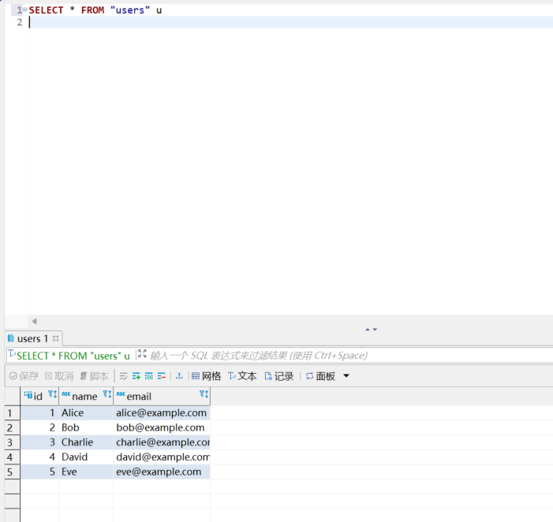
查询一下，可见插入成功。
2. 感受一下相互能干扰的情况：创建2个用户（alice、bob或你喜欢的^_^），管理员将1中的表所有权限授权给这两个用户。然后退出管理员，用alice 登陆，增改查，感受一下；换bob登陆，看看是否有alice增改的数据，删掉大部分数据；换alice登陆，看看数据（分步骤详细说明）
创建用户alice和bob：
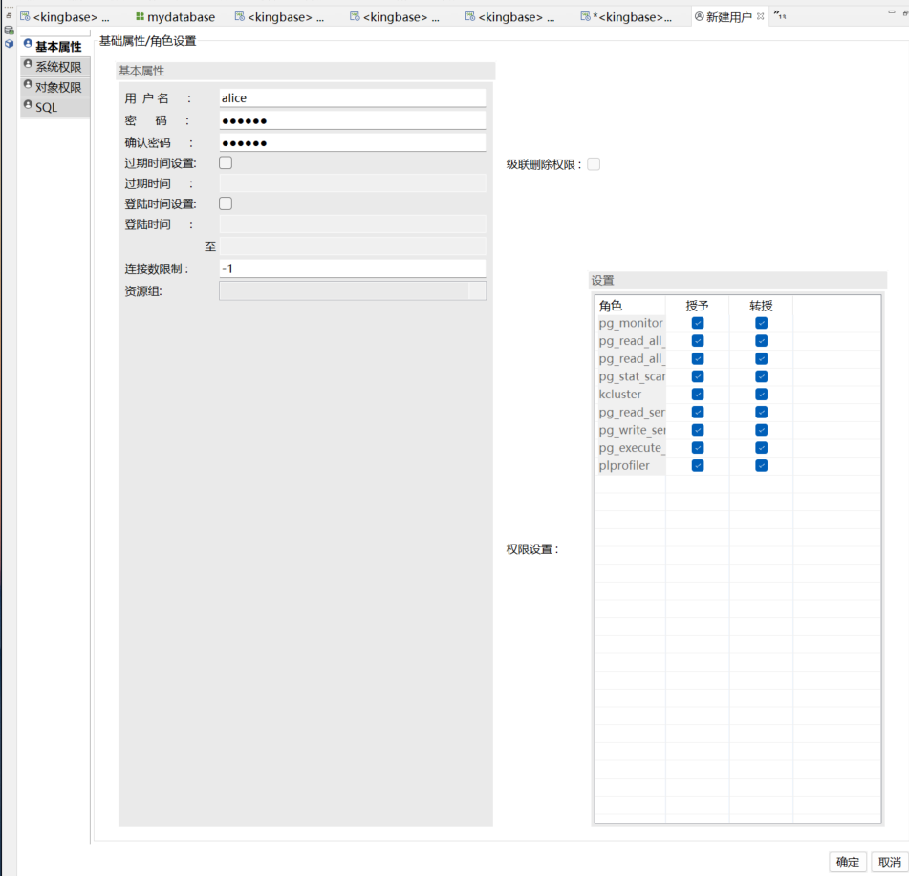
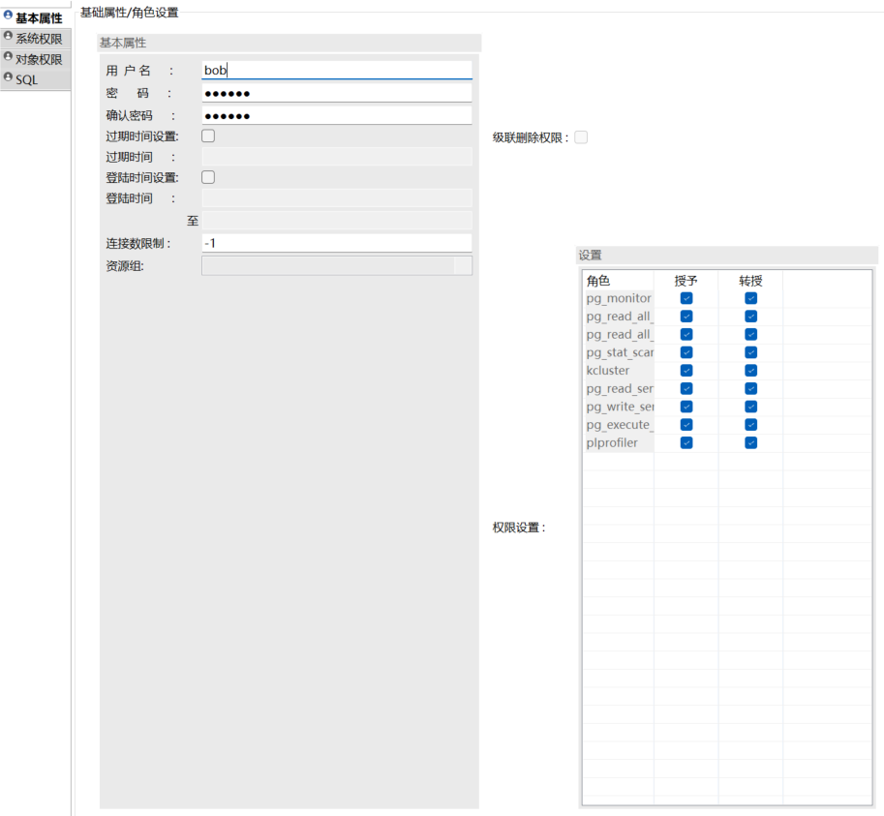
GRANT ALL PRIVILEGES ON myschema.* TO 'alice'@'%';
GRANT ALL PRIVILEGES ON myschema.* TO 'bob'@'%';
用以上SQL语句去授权alice和bob所有表的所有权限
用alice登录，输入刚刚设置的对应的密码
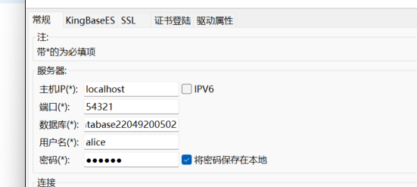
增加数据：
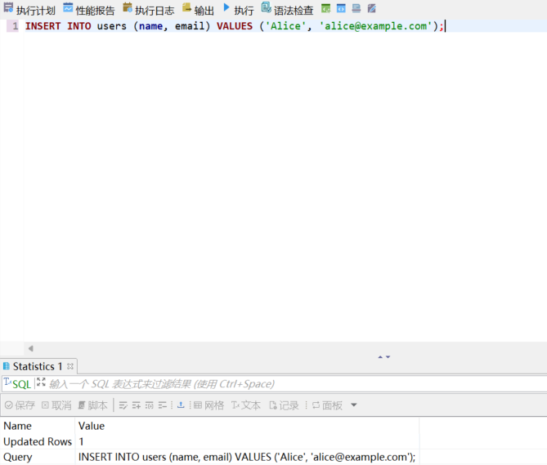成功插入该数据
修改数据：把邮箱改成aliceeeeeeeeeeeeeeeeeee@example.com

UPDATE users SET email = 'aliceeeeeeeeeeeeeee@example.com' WHERE name = 'Alice';
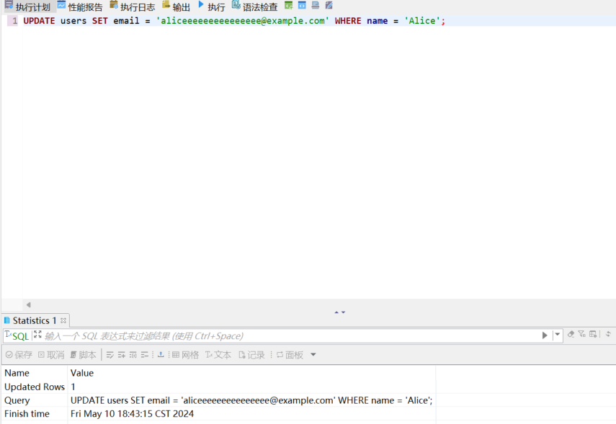
对比修改前和后的查询，确实修改了邮件地址
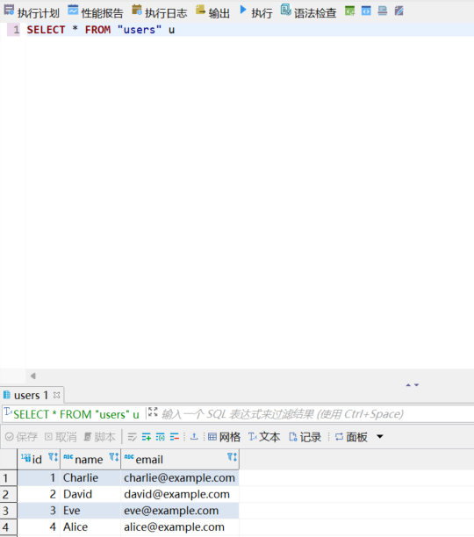
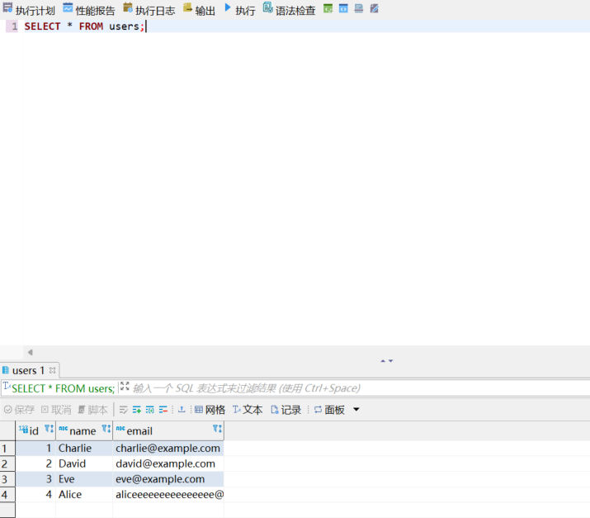
然后登录用户bob：
SELECT * FROM users;
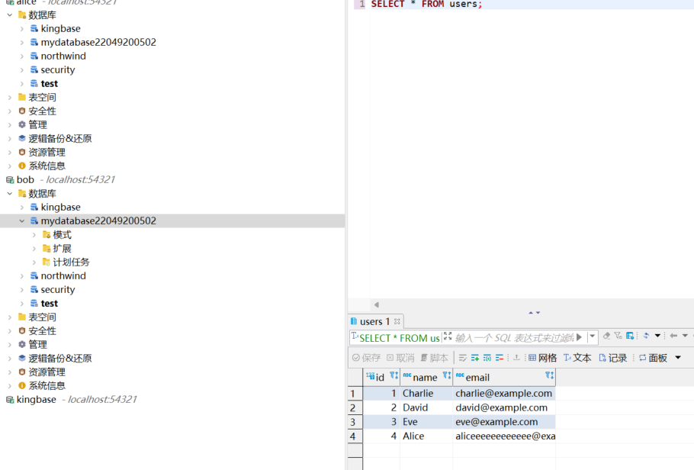
发现可以看到alice改的内容。
Bob删除：
DELETE FROM users WHERE name != 'Alice';
删除除了name为alice的数据，然后登录alice去查看
SELECT * FROM users
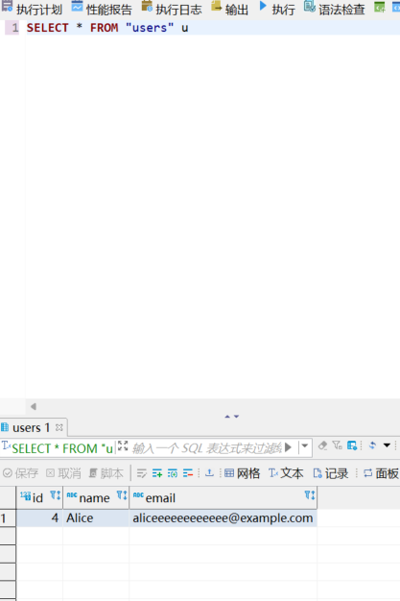
可以看到，除了name为alice的都删除了
3.根据你的思路对1中的数据表创建2个视图（视图数据应该相互不重叠，规则中应该防止alice添加bob的数据），将视图分给2个人使用；切换alice 和bob登陆，看看自己的数据；尝试alice增删改，甚至增加/删除一下bob范围内的数据，用bob登陆看看bob的数据是否有影响
创建视图：
CREATE VIEW alice_view AS
SELECT name FROM users;
CREATE VIEW bob_view AS
SELECT email FROM students;
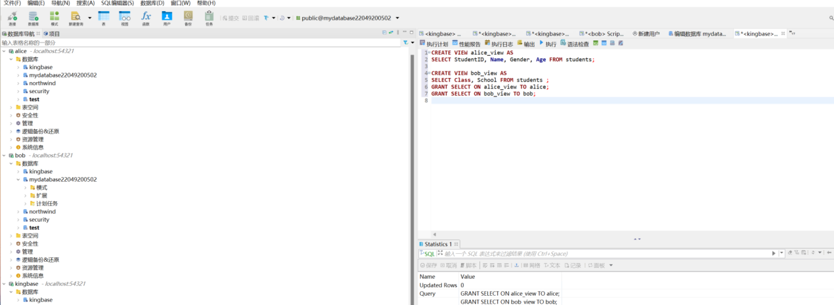
分配权限，防止alice添加bob的数据
GRANT SELECT, INSERT, UPDATE, DELETE ON alice_view TO Alice;
GRANT SELECT, INSERT, UPDATE, DELETE ON bob_view TO Bob;
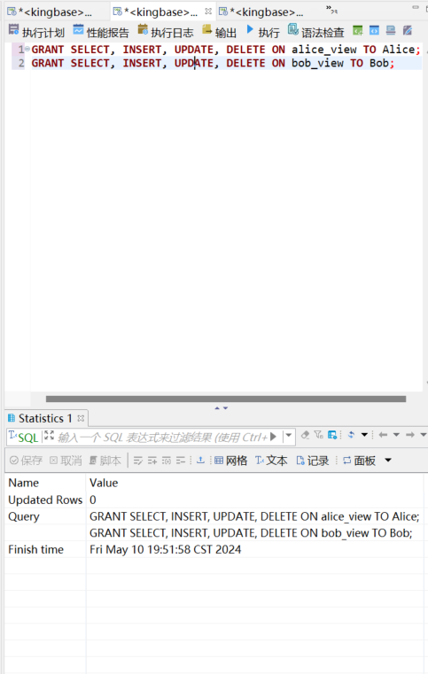
Alice登录：
SELECT * FROM "alice_view"

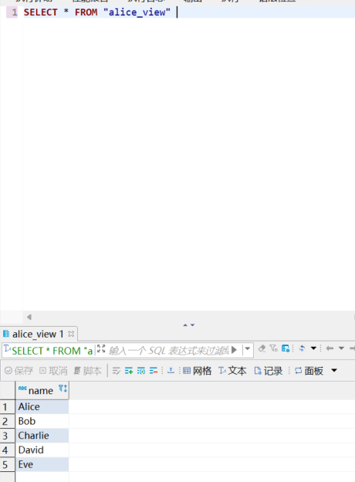
Bob登录：
SELECT * FROM "bob_view"
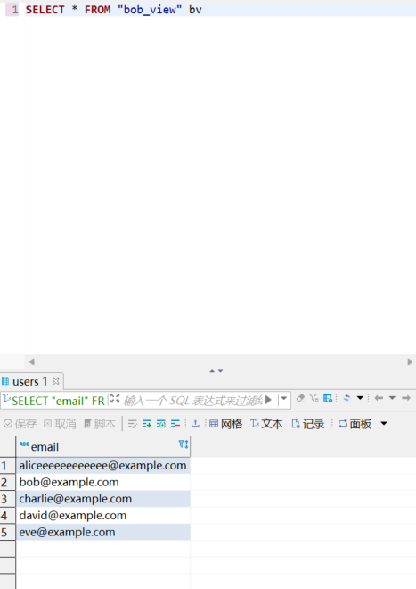
Alice对自己的数据进行更新：
UPDATE alice_view SET name = 'AliceNewName', email = 'alice_new_email@example.com';
然后查询，发现变化了
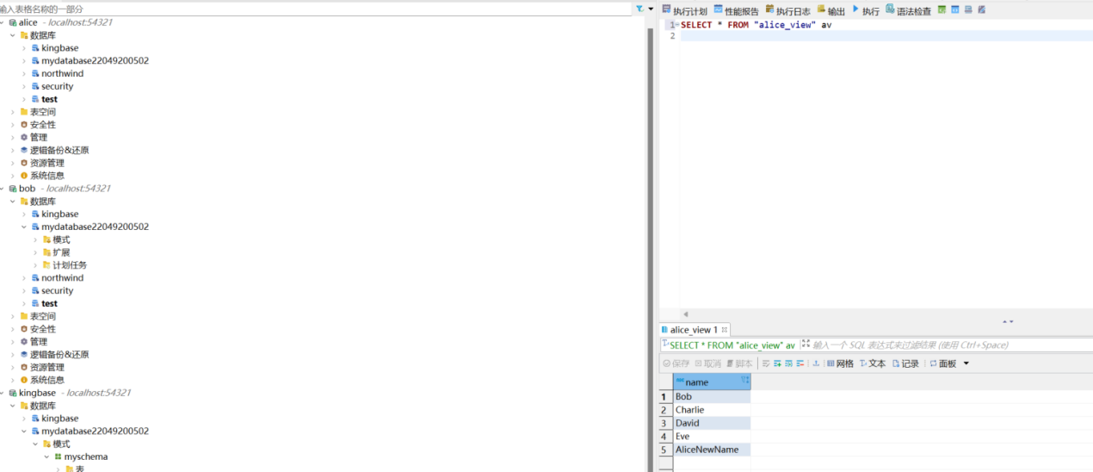
Alice对Bob的数据进行增加
UPDATE bob_view SET name = BobNewName', email = ‘bob_new_email@example.com';
更新失败，无权限，bobview不变
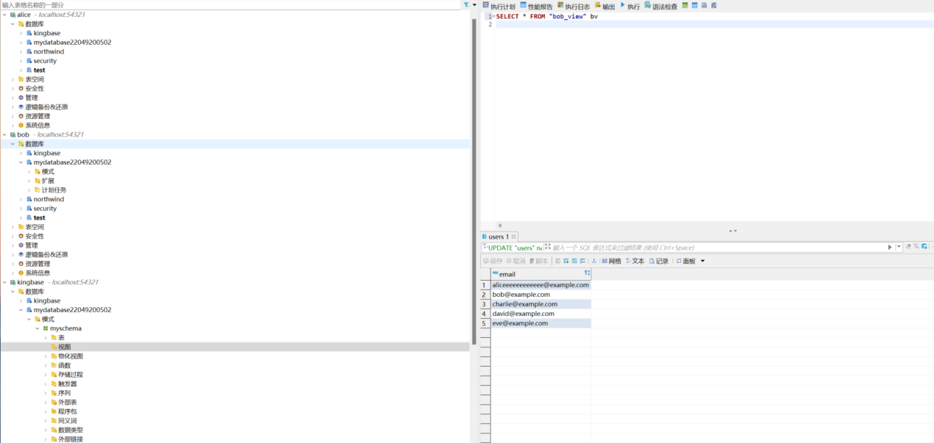

四、实验总结
在本次实验中，我们通过一系列具体的操作，深入理解了数据库的创建、管理和操作过程。实验开始时，我们成功创建了 users 表并插入了数据，这让我们对数据库表的结构和数据插入有了直观的认识。随后，通过创建用户 alice 和 bob 并分配权限，我们体会到了数据库权限管理的重要性，特别是在保护数据免受未授权访问方面。 此外，实验中的视图创建和权限分配环节，让我们认识到了视图在数据访问控制中的作用。我们学习到如何使用视图来实现数据的逻辑隔离，从而增强数据的安全性。在实验的最后部分，我们通过尝试 alice 和 bob 对数据的增删改操作，感受到了视图在限制用户操作范围中的效果。
总体而言，本次实验不仅加深了我们对数据库理论知识的理解，而且提升了我们的实践技能。通过亲身实践，我们更加清楚地认识到了数据库设计、管理和维护的复杂性和重要性。

